TD1.2 : oubli mot de passe ?

L'objectif de ce TD est de renvoyer le mot de passe en cas d'oubli.

**1**. Faire la page d'index.php avec le formulaire de connexion dans votre dossier (local puis 1&1)

exemple maquette:

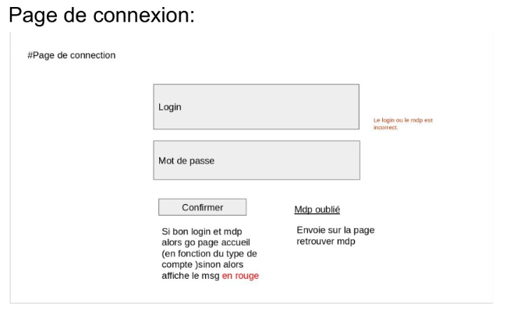

**2.** Rajouter sous le formulaire un lien "mot de passe perdu ?" vers la page oubli.php

**3**. Dans la page oubli.php faites un formulaire avec uniquement le champ email et un bouton d'envoi. Ce formulaire renvoi vers la même page (oubli.php)

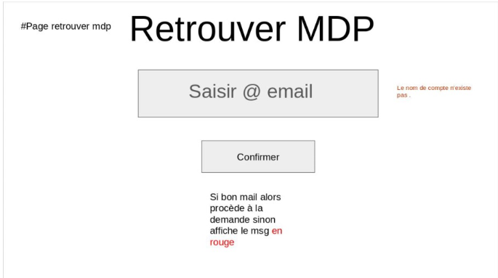

**4.** Lorsque le visiteur renseigne son adresse email et clique sur confirmer, la page oubli.php est rechargée mais avec des valeurs de variable.

Faites ces modifications dans votre code :

* le champ input de l'email doit avoir comme attribut : name="email"
* rajouter juste après la balise <body> :

<?php

if (isset($_POST['email']))

{

$lemail=$_POST['email'];

echo "le formulaire a été envoyé avec comme email la valeur :".$lemail;

}

else

{

?>

VOTRE code précédent

<?php

}

?>

**La fonction isset permet de vérifier qu'une variable existe.**

**5**. Ouvrir votre base de données, et dans la table Utilisateur, faites un jeu de données avec votre adresse email (pour tester votre page oubli.php)

**6**. Il va maintenant falloir vous connecter à la base de données (uniquement si le formulaire a bien été envoyé)

* connexion avec la base de données (cf AP2.1) 🡪 vous pouvez utiliser un fichier de configuration

**7.** Vous pouvez maintenant faire votre requête SQL qui va déterminer s’il existe des utilisateurs avec cette adresse email.

Remplacer les ???? par le bon code.

<?php

//A faire après la sélection BDD  
$requete="Select * from ????? WHERE ???????????????????";

$resultat = mysqli_query($connexion, $requete);

$login=0;

while($donnees = mysqli_fetch_assoc($resultat))

{

$login =$donnees['?????']; //mettre le nom du champ dans la table

$mdp =$donnees['?????'];

}

?>

**8.** Vous avez maintenant toutes les informations nécessaires :

* si login=0 cela signifie que l'adresse email n'appartient à aucun utilisateur : afficher un message d'erreur
* sinon : vous pouvez envoyer l'email grâce à la fonction mail avec son login+ mot de passe
  + Info sur la fonction mail : http://php.net/manual/fr/function.mail.php